PROCESSO SELETIVO DOCENTE 2018/1

Etapa: Prova Didática

LISTA DE EXERCÍCIO nº 15

****Instruções**: Utilize este arquivo (docx) para responder às questões. Após a realização da atividade, você deve enviar o seu arquivo para o e-mail:** [**luisaraujo.ifba@gmail.com**](mailto:luisaraujo.ifba@gmail.com) **com o seguinte assunto: SEUNOME_Estrutura_de_Dados_15.**

****1 - Elenque os principais motivos da expansão do desenvolvimento de aplicativos móveis, com base no que foi apresentado na aula e nos seus conhecimentos e experiências prévias:****

****2 - Quais vantagens e desvantagens do desenvolvimento de aplicativos móveis de forma nativa, em comparação como a forma cros-plataforma?****

****3 – A Figura a seguir, extraída do livro “**Google Android: crie aplicações para celulares e tablets”, **apresenta o processo de geração de uma aplicativo Android, de forma nativa. Explane sobre o processo de geração, como base no capítulo 2 deste livr**o ou outro referencial (cite a fonte).**

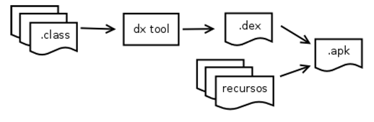

Figura 2.1: Processo de geração do aplicativo

****4 –** Em um aplicativo como o *iFood*, como poderíamos utilizar os conceitos vistos na unidade de estrutura de dados para controlar a entrada e saída de pedidos evitando que um pedido mais recente seja entregue antes de um pedido anterior a ele?**

****5 – Neste mesmo** aplicativo, o *iFood*, como poderíamos mudar o funcionamento do serviço, entregando o pedido que está pronto, sem considerar a ordem de entrada?**